Metodické usmernenie pre tvorbu používateľsky kvalitných elektronických služieb verejnej správy

Číslo spisu: 004307/2019/oBI

Prvá verzia Metodiky bola vypracovaná pre Úrad podpredsedu vlády Slovenskej republiky pre investície a informatizáciu interným oddelením behaviorálnych inovácií v spolupráci s asociáciou SUXA.
Úrad podpredsedu vlády Slovenskej republiky pre investície a informatizáciu metodiku priebežne aktualizuje. Metodika nadobúda účinnosť dňom jej zverejnenia na portáli https://metais.vicepremier.gov.sk/help.
Verzia_1
© Úrad podpredsedu vlády Slovenskej republiky pre investície a informatizáciu, 2019.

Obsah
1 O dokumente 4
1.1 Východiská dokumentu 4
1.2 Záväznosť a povinné osoby 4
2 Vlastnosti používateľsky kvalitných digitálnych služieb 4
2.3 Používateľ úspešne dokončí čo potrebuje 5
2.4 Používateľ vykoná čo najmenší počet krokov 5
2.5 Služba nemá žiadne slepé uličky 5
2.6 Používateľovi musí byť jasné ako sa dostane ku konzultácii s človekom 6
2.7 Interné procesy sú skryté pred používateľom 6
2.8 Služba sa dá jednoducho vyhľadať 7
2.9 Musí byť zrejmé k čomu a pre koho služba slúži 7
2.10 Rozhodovací proces musí byť zrozumiteľný a transparentný 8
2.11 Služba je pre používateľa pocitovo konzistentná 9
2.12 Používateľ má možnosť dať spätnú väzbu 9
2.13 Služba funguje spôsobom, ktorý je používateľom známy 9
2.14 Služba je inkluzívna 10
2.15 S používateľmi a ich informáciami je zaobchádzané starostlivo a s rešpektom 10
3 Návrh digitálnych formulárov 11
3.1 Inteligentné formuláre 11
3.2 Minimalizujte zber nepotrebných údajov 11
3.3 Štruktúra formuláru 11
3.4 Pomocné otázky a pomocný text 12
4 Písanie textu pre používateľské rozhrania a digitálnu komunikáciu s občanom 14
4.1 Text pre používateľské rozhrania 14
4.2 Plánovanie a písanie textových správ a e-mailov 15
4.2.1 Transakčné správy 15
4.2.2 Správy z prihláseného odberu 15
4.2.3 E-mail alebo textová správa 15
4.2.4 Ochrana používateľov pred spamom a phishingom 16
4.2.5 Písanie e-mailov a textových správ 16
5 Proces tvorby používateľsky kvalitných digitálnych služieb 18
5.1 Workflow realizácie projektov z pohľadu UX 18
5.2 Prípravná fáza 18
5.2.1 Používateľský výskum 18
5.2.2 Návrh informačnej architektúry 23
5.2.3 Návrh mapy stránky (alebo toky používateľov) 24
5.3 Detailná funkčná špecifikácia 24
5.3.1 Analýza celku 24
5.3.2 Návrh a testovanie prototypu 26
5.4 Implementácia / testovacia prevádzka 28
5.4.1 Benchmarking používateľského rozhrania 28
5.4.2 Report sumatívneho testovania použiteľnosti 28
5.4.3 Report testovania prístupnosti 29
5.5 Po nasadení 29
5.5.1 Monitoring správania používateľov 29
5.5.2 Priebežné testovanie používateľov online koncovej služby 29
5.5.3 Zber a prioritizácia spätnej väzby od občanov 29
5.6 Postup testovania použiteľnosti digitálnych služieb 30
5.6.1 Odporúčaný postup testovania použiteľnosti 30
5.6.2 Príklady možných testovacích scenárov a metrík pre testovanie vlastností 31

O dokumente

Toto metodické usmernenie vydáva Úrad podpredsedu vlády SR pre investície a informatizáciu.

Východiská dokumentu
Usmernenia (kap. 2 – 4), ktoré dokument obsahuje, sú príkladmi behaviorálnych inovácií pre digitálny svet. Súhrn usmernení reflektuje dostupné skúseností s experimentálnym testovaním používateľskej prívetivosti už počas tvorby nových a pri optimalizácii existujúcich digitálnych služieb alebo produktov.
Ich inovatívnosť vyplýva z využitia špecifickej sady metód (kap. 5) na ich vytvorenie, ktorých účelom je zmapovať a pochopiť potreby a správanie koncového zákazníka so špecifickým cieľom zvýšenia miery použiteľnosti vytváraného, digitálneho výstupu.
Dodávateľ projektu musí dodržanie princípov zohľadniť v detailnej funkčnej špecifikácii a musí v projekte určiť osobu zodpovednú za dodržanie princípov popísaných v tomto dokumente.

Záväznosť a povinné osoby
Toto usmernenie má odporúčací charakter.
Toto usmernenie sa vzťahuje na povinné osoby podľa § 3 zákona č. 275/2006 Z. z. o informačných systémoch verejnej správy a o zmene a doplnení niektorých zákonov (ďalej len „zákona o ISVS“).
Elektronickou a/alebo digitálnou službou verejnej správy sa podľa ustanovenia § 2 písm. s) zákona o ISVS rozumie elektronická forma komunikácie s povinnými osobami pri vybavovaní podaní, oznámení, prístupe k informáciám a ich poskytovaní, alebo účasti verejnosti na správe verejných vecí.

Vlastnosti používateľsky kvalitných digitálnych služieb

Dobrá digitálna služba umožní používateľovi dosiahnuť čo potrebuje bez toho, aby vedel ako funguje formálny proces verejnoprávnej inštitúcie. Predtým, ako sa podujmete k návrhu novej digitálnej služby, prípadne zlepšeniu už existujúcej, potrebujete do detailov pochopiť jej fungovanie. To znamená, že návrhári musia myslieť na troch úrovniach:
- Proces od začiatku do konca – myslite na každý jeden krok, ktorým musí používateľ Vašej služby prejsť pri jej využívaní. Myslite aj na kroky, ktoré musí vykonať mimo Vášho úradu, kým sa k Vašej službe dostane. Je dôležité sa spojiť so všetkými OVM (orgán verejnej moci), ktoré sú súčasťou služby.
- Proces spredu dozadu – ako vyzerá Vaša služba z pohľadu používateľa a čo všetko sa skrýva za oponou: interné procesy, IT systémy, pravidlá a pod. Tieto procesy používateľa nezaujímajú, ale ovplyvňujú možnosti Vašich služieb.
- Naprieč kanálmi – dá sa k Vašej službe momentálne dostať iba fyzicky alebo je možné ju využívať aj cez telefón, prípadne digitálne.

Používateľ úspešne dokončí čo potrebuje

Dobrá digitálna služba umožňuje používateľom dokončiť úlohu jednoducho a plynulo. Návrhár služby musí brať do úvahy proces od momentu, kedy používateľ zvažuje využitie služby, až do jej úspešného dokončenia. Tiež treba brať do úvahy ďalšie kroky, ktoré používateľ bude musieť vykonať po použití služby a tiež akým spôsobom poskytnúť používateľovi podporu po využití služby.
Príklady vhodných funkcionalít
Informovanie (alebo notifikácia) používateľa o stave podania (podanie bolo úspešné alebo neúspešné).
Používateľ má možnosť uložiť si koncept podania, ku ktorému sa môže kedykoľvek vrátiť. (Povinná funkcionalita pre elektronické formuláre podľa Prílohy 3 Výnosu 55/2014 Z. z. o štandardoch pre informačné systémy verejnej správy).

Po úspešnom aj neúspešnom použití služby dostane používateľ správu s informáciami ako ďalej postupovať.

Používateľ vykoná čo najmenší počet krokov

Dobrá služba umožní používateľovi dosiahnuť cieľ pri čo najmenšom počte krokov nevyhnutnom k úspešnému získaniu/dokončeniu služby. Služby napríklad medzi sebou môžu zdieľať používateľské dáta (ako napríklad súhlas so spracovaním osobných údajov), aby ich používateľ nemusel zadávať viackrát. V praxi to znamená, že služba by mala byť napojená na referenčné registre.
Existuje však riziko, že používateľ nebude úspešný pokiaľ prekliká možnosti (prejde možnosti) príliš rýchlo, napríklad ponechá vždy iba prednastavenú možnosť, ktorá ale nemusí vyhovovať práve jeho špecifickej potrebe. Služba by mala v takom prípade používateľa spomaliť a upozorniť ho na premyslenie si daného kroku.

Služba nemá žiadne slepé uličky

Každý používateľ musí byť vedený k jasnému výsledku aj v prípade, že na danú službu nemá nárok. Pokiaľ používateľ vyhľadáva službu, ktorá je nad rámec rozsahu Vašej poskytovanej služby, mal by byť informovaný, kam sa môže obrátiť a ako má postupovať. Žiadny používateľ by nemal byť nechaný vo vzduchoprázdne, bez toho aby vedel kam môže pokračovať.
Ak je na dokončenie používateľského úkonu potrebné využiť služby iných OVM, služba používateľovi poskytne presné informácie o ďalšom postupe (potrebné dokumenty, lehoty, úrady, ktoré je potrebné navštíviť vrátane otváracích hodín a pod.).
Príklady vhodných funkcionalít
Používateľovi je počas využívania služby k dispozícii prehľadný popis krokov, aby vedel v ktorom kroku sa nachádza. (Povinná funkcionalita pre elektronické formuláre podľa Prílohy 3 Výnosu 55/2014 Z. z. o štandardoch pre informačné systémy verejnej správy).

Služba používateľovi umožňuje sledovanie pokroku, aby vedel koľko procesných krokov používateľ dokončil a koľko z nich ešte treba urobiť. (Povinná funkcionalita pre elektronické formuláre podľa Prílohy 3 Výnosu 55/2014 Z. z. o štandardoch pre informačné systémy verejnej správy).

Používateľovi musí byť jasné ako sa dostane ku konzultácii s človekom

Pokiaľ sa používateľ zasekne a nevie ako ďalej pokračovať, musí mať možnosť obrátiť sa na asistenciu a vypýtať si radu od zaškoleného človeka. Asistenciu od človeka môže dostať cez telefón, e-mail, chat alebo fyzicky. V ideálnom prípade služba pokryje intuitívne väčšinu situácií, ktoré môžu nastať a minimalizuje počet ľudských interakcií. Vždy ale budú existovať výnimky (napríklad technický problém, ktorý nikto nemohol predvídať) alebo používateľ, ktorý nie je schopný doložiť potrebný doklad alebo dôkaz a preto nemôže pokračovať v používaní služby bez rady od živého človeka.
Príklady vhodných funkcionalít
Integrovaný chat umožňujúci komunikáciu s vyškoleným pracovníkom zákazníckej podpory.

Interné procesy sú skryté pred používateľom

Dobrá digitálna služba neukazuje používateľovi interné procesy, smernice a nariadenia, podľa ktorých sa riadi poskytovanie danej služby a to ani v prípade, keď je na dokončenie služby nutné, aby používateľ využil služby iných verejných inštitúcií. Ak používateľ potrebuje informácie, ktoré sú uložené vo viacerých systémoch, nepotrebuje vedieť kde presne sú uložené a ako sa k nim využívaná služba dostane. Jediné čo používateľov v tomto prípade zaujíma je, že sa k danej informácii dostanú.

Služba sa dá jednoducho vyhľadať

Názvoslovie služby sa musí riadiť pravidlami popísanými v kapitole 3.1 Používateľskej príručky centrálneho metainformačného systému verejnej správy, Metodika tvorby názvu koncovej služby.
Používateľovi musí byť po prečítaní názvu na prvý pohľad zrejmé k čomu služba slúži. Treba myslieť na to, že väčšina ľudí začína vyhľadávanie služby cez internetový vyhľadávač, najčastejšie Google. Názov služby by mal teda v čo najväčšej miere reflektovať reálne vyhľadávané výrazy, ktoré so službou súvisia. Analýza vyhľadávaných výrazov je súčasťou používateľského výskumu.
Väčšina ľudí nepozná oficiálny názov služby, ktorú potrebuje využiť. Bežného používateľa nenapadne vyhľadávať službu „Podávanie návrhu ....“. Používateľ bude pravdepodobne vyhľadávať spojenie, ktoré popisuje jeho životnú situáciu, napríklad „Dovoz auta zo zahraničia“. Názov služby by mal toto používateľské správanie zachytiť v používateľskom výskume a reflektovať v návrhu služby.
Vhodný názov služby má nasledujúce atribúty:
- Obsahuje slová, ktoré by používatelia použili na opis služby.
- Vychádza z používateľského výskumu a je analyticky podložený.
- Popisuje úlohu alebo problém a nie technológiu alebo proces.
- Nie je nutné ho meniť pri zmene legislatívy alebo technológie.
- Neobsahuje názov úradu, oddelenia alebo inštitúcie.
- Nepôsobí komerčne alebo marketingovo.
Niektoré príklady dobrého pomenovania služby:
- Registrácia k voľbám
- Obnovenie pasu
- Platenie pokút
- Hľadanie zamestnania

Musí byť zrejmé k čomu a pre koho služba slúži

Odsek rozvíja atribút koncovej služby „Informácia o službe“ popísaným v kapitole 3.1 Používateľskej príručky centrálneho metainformačného systému verejnej správy.
Používateľ musí byť ešte pred začatím využívania služby schopný zhodnotiť či má na službu nárok. Ďalej musí používateľovi byť zrejmé čo k využitiu služby potrebuje (napríklad doloženie dokumentov a pod.) a čo môže vo výsledku očakávať, teda aké výhody mu služba za vynaloženú námahu poskytne. Príklady informácií, ktoré by mal mať používateľ pred začatím používania služby:
- Ako dlho mi bude trvať dokončiť tento proces
- Koľko ma bude použitie služby stáť
- Kedy môžem očakávať odpoveď alebo rozhodnutie
- Aké doklady, dôkazy a informácie budem musieť pre využitie služby doložiť
Používateľovi musí byť zo začiatku zrejmé, čo sa od neho očakáva.
Príklady vhodných funkcionalít
Používateľovi je k dispozícii demo alebo návod k používaniu služby.
Krátky formulár (2-5 otázok), ktoré používateľ vyplní a okamžite zistí či má na službu nárok.
Informácia o odhadovanej obvyklej dobe vybavenia podania.
Informácia o maximálnej lehote vybavenia podania.
K dispozícii je sekcia často kladené otázky.
K dispozícii je vyhľadávanie v znalostnej báze. (Pre webové sídla, ktoré kumulatívne obsahujú viac ako 100 publikovaných informačných webových stránok je podľa Výnosu 55/2014 Z. z. o štandardoch pre informačné systémy verejnej správy poskytnutie vyhľadávania kľúčových výrazov povinnou funkcionalitou).

Rozhodovací proces musí byť zrozumiteľný a transparentný

Pokiaľ využitie služby znamená, že používateľ na konci dostane rozhodnutie, musí byť používateľovi zrejmé, akým spôsobom sa toto rozhodnutie dosiahne a aké sú rozhodovacie kritériá.
Podľa Zákona o sťažnostiach musí mať používateľ možnosť podať sťažnosť. Dobre navrhnutá služba musí používateľa zrozumiteľným spôsobom informovať o tom, ako musí podať sťažnosť elektronicky tak, aby bola oficiálne platná. Po podaní sťažnosti služba používateľa informuje, že jeho sťažnosť bola oficiálne prijatá a úrady a ňou musia zaoberať.
Tiež musí byť zrejmé, akým spôsobom sa používateľ môže voči rozhodnutiu odvolať (aké sú lehoty pre podanie odvolania, kto rozhoduje a pod.).
Príklady vhodných funkcionalít
Používateľ má po obdržaní rozhodnutia možnosť podať odvolanie alebo sťažnosť online.

Služba je pre používateľa pocitovo konzistentná
Služba musí byť pre používateľa konzistentná čo sa týka dizajnu prvkov, štýlu obsahu a formulácie textov a to aj v prípade, že je do procesu zahrnutých viacero organizácií a používateľ dostáva komunikáciu viacerými spôsobmi (napríklad e-mailom a následne listom).
Dôležitá je konzistencia vizuálnych prvkoch, interakčných vzorov a použitie jazyka. Konzistenciu služby dosiahnete využitím Jednotného dizajn manuálu.

Používateľ má možnosť dať spätnú väzbu

Sú dostupné mechanizmy spätnej väzby pre používateľov, aby mohli poskytnúť ich názor na službu (napr. prostredníctvom formulára na stránke, na tzv. „Ďakovnej / Thank you stránke“, alebo formou dotazníkového e-mailu, ktorý používateľ dostane po použití služby). Organizácia má určeného pracovníka, ktorý je zodpovedný za zber a vyhodnocovanie spätnej väzby (napríklad pomocou Net Promoter Score - NPS). Pracovník na základe spätnej väzby vyhodnocuje pravidelnú správu (min. raz ročne), v ktorej zhodnotí najčastejšie námietky, identifikuje oblasti na zlepšenie a vytvorí plán implementácie vylepšení digitálnej služby na základe spätnej väzby.
Príklady vhodných funkcionalít
Používateľ má možnosť rýchlo ohodnotiť kvalitu služby počtom hviezdičiek na škále 1-5 (1 pridelená hviezdička = najmenej spokojný, 5 hviezdičiek = najviac spokojný) a zároveň má možnosť napísať a odoslať krátky komentár do textového poľa.

Služba funguje spôsobom, ktorý je používateľom známy

Dobre navrhnutá služba využíva návrhárske konvencie, ktoré uľahčujú používanie a navigáciu službou. Pokiaľ sa napríklad používateľ prihlási prvýkrát do služby e-mailom očakáva, že dostane potvrdzovací e-mail. Pri návrhu tiež treba brať do úvahy nové trendy. Napríklad e-mailové adresy už dnes bežne nahrádzajú používateľské mená ako spôsob prihlasovania sa do používateľských účtov.
Ako to dosiahnuť
Iteratívne zlepšovanie služby.
Pri návrhu služby bude vypracovaný plán na postupný rozvoj a vylepšovanie služby podľa najlepších praktík, ktoré sa v digitálnom svete neustále menia. Vlastníci služby budú službu iteratívne zlepšovať podľa Jednotného dizajn manuálu a jeho aktualizácií.

Služba je inkluzívna

Dobre navrhnutá služba je inkluzívna, takže každý, kto službu potrebuje ju môže využiť bezproblémovo.
Je potrebné myslieť na to, aby bola služba navrhnutá aj pre marginálne skupiny používateľov. Treba sa zamyslieť nad tým, akým bariéram môžu čeliť určité skupiny používateľov a ako ich odstrániť. Je potrebné myslieť na zrakovo a inak zdravotne znevýhodnených používateľov a tiež na používateľov, ktorí nemajú dostatočné zručnosti v práci s digitálnymi službami. Takýmto používateľom sa dá pomôcť napríklad prostredníctvom on-line podpory vo forme chatu alebo co-browsingu.
Aby bola služba v súlade s legislatívou nemôže v žiadnom prípade priamo diskriminovať nejaké skupiny používateľov na základe: veku, pohlavia, rasy, národnosti, náboženského vyznania, sexuálnej orientácie, zdravotného stavu, manželského stavu a pod.
Je potrebné sa zamerať na kroky, v ktorých môžu byť niektorí používatelia z využívania služby vylúčení. Pokiaľ je možné službu využiť iba jedným špecifickým spôsobom (napríklad sa dá spustiť iba na jednej platforme) alebo je možné využiť iba niektoré dokumenty na potvrdenie identity (napríklad myslieť na to, že existuje množina občanov bez občianskeho preukazu), bude existovať množina používateľov, ktorí budú z používania služby vylúčení.
Príklady vhodných funkcionalít
Dostupnosť služby v anglickom jazyku a dostupnosť pre používateľov mimo SR (Poskytovanie obsahu webového sídla v anglickom jazyku je definované vo Výnose 55/2014 Z. z. o štandardoch pre informačné systémy).
Používateľ je informovaný o spôsobe využitia služby v prípade výpadku internetu.
Simultánna podpora niekoľkých kanálov používateľskej podpory: chat, telefón, co-browsing.

S používateľmi a ich informáciami je zaobchádzané starostlivo a s rešpektom
Dobre navrhnutá služba nezaobchádza s používateľmi zbytočne podozrievavo a skúmavo, napríklad tým že vyžaduje overenie identity tam, kde to nie je nevyhnutné.
Služba by nemala používateľov vystavovať zbytočným rizikám a situáciám, ktoré nie sú v najlepšom záujme používateľa. Je napríklad potrebné minimalizovať osobné údaje zbierané od používateľov.
Príklady vhodných funkcionalít
Je dostupná zrozumiteľná informácia o spracovaní osobných údajov.
Používateľ má možnosť upozorniť na nesprávne osobné alebo iné používateľské údaje.
Používateľ má možnosť vyžiadať si všetky svoje spracovávané osobné údaje.

Návrh digitálnych formulárov

Kapitola rozvíja a doplňuje Prílohu 3, Štandard pre elektronické formuláre, Výnosu 55/2014 Z. z. o štandardoch pre informačné systémy verejnej správy.
Prechod z papierových formulárov na digitálne/elektronické je príležitosť pre výrazné zlepšenie a zjednodušenie fungovania služby ako takej. Obyčajné preklopenie papierového formulára do digitálnej podoby je nevyužitou príležitosťou.
Štandardom pre digitálne formuláre je responzívny a adaptívny dizajn aby bolo možné formulár korektne zobraziť a vyplniť aj na mobilných a iných zariadeniach.

Inteligentné formuláre
V čo najväčšej miere je potrebné využívať chytré (inteligentné, dynamické) formuláre. Takéto formuláre sú predvyplnené dostupnými údajmi o používateľovi a dynamicky, inteligentne menia svoju štruktúru a polia na základe vypĺňaných údajov. Výhodou predvypĺňania údajov je, že šetria používateľovi čas. Nevýhodou je, že pokiaľ budú niektoré údaje automaticky vyplnené chybne, používateľ ich takto ponechá. V takomto prípade je potrebné používateľa dôsledne upozorniť na kontrolu údajov.

Minimalizujte zber nepotrebných údajov
Predtým ako začnete navrhovať formulár spíšte si všetky informácie, ktoré budete od používateľov potrebovať pre poskytnutie služby. Ďalšie otázky do formulára pridávajte iba pokiaľ viete :
- že informáciu potrebujete k poskytnutiu služby,
- dôvod prečo túto informáciu potrebujete,
- ako s touto informáciou naložíte,
- ktorí používatelia Vám musia túto informáciu poskytnúť,
- ako si overiť správnosť informácie,
- ako zabezpečiť bezpečné zaobchádzanie a uchovanie informácie.
V maximálnej možnej miere obmedzte nepovinné polia. Pokiaľ ich z akéhokoľvek dôvodu musíte použiť, vždy ich jasne označte.

Štruktúra formuláru
Používateľský výskum Vám ukáže, ako vhodne členiť stránky formulára. Formulár začnite otázkami, z ktorých pre užívateľa vyplynie či má na službu nárok, aby ste zabránili mrhaniu času. Najdôležitejšie otázky klaďte na začiatku formulára. Otázky a polia formulára rozčleňte do logických celkov/blokov (napríklad na začiatku býva obvykle blok „Osobné údaje“ alebo „Údaje o firme“). Formulár ideálne navrhnite do jedného stĺpca.
Tip pre mobilné zariadenia
Pri návrh formulárov pre mobilné rozhrania myslite na vhodnú klávesnicu, ktorá sa má pri jednotlivých poliach zobraziť. Pokiaľ dané pole vyžaduje iba vkladanie čísel, priraďte mu numerickú klávesnicu.
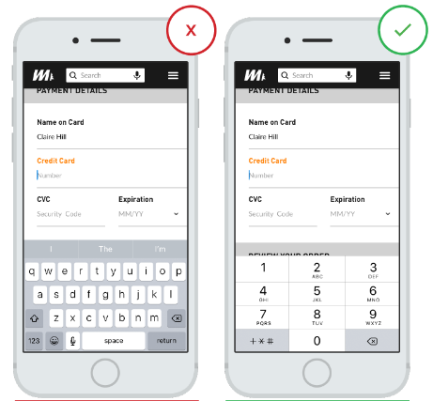
Obrázok 1

Pomocné otázky a pomocný text
Vhodné otázky uľahčia používateľovi poskytnúť správnu informáciu a tiež pochopiť prečo musí informáciu poskytnúť. Pokiaľ je to nutné, môžete použiť pomocný text a chybové správy, aby ste používateľa poštuchli správnym smerom.
Klaďte otázky, ktorým používatelia rozumejú
Zatvorené otázky sú zrozumiteľnejšie ako otvorené. Je napríklad vhodnejšie sa spýtať „Bývate na viac ako jednej adrese?“ namiesto „Opíšte Vašu bytovú situáciu?“. Séria otázok môže byť jednoduchšia na zodpovedanie ako jedna obsiahla otázka. Dajte používateľom možnosť použiť odpoveď ako „Neviem“ a „Nie som si istý“ pokiaľ je to relevantné.
Otázky vo formulároch postavte na používateľskom výskume a pravidelne ich prehodnocujte.
Môže sa stať, že používatelia nepochopia ponúkané možnosti. Pri používateľskom výskume v Spojenom kráľovstve napríklad zistili, že používatelia neboli schopní odpovedať na otázku „Bývate aj na druhej adrese?“ s ponúkanými možnosťami „Áno“ a „Nie“. Používatelia si totiž neboli schopní predstaviť, čo znamená „druhá adresa“. Keď boli možnosti zmenené na „Áno, zdržiavam sa v dvoch bytoch/domoch“ a „Áno, som študent a zdržiavam sa na dočasnej adrese“, bolo pre používateľov omnoho jednoduchšie odpovedať.
Používajte pomocný text
Občas je vhodné použiť pomocný vysvetľujúci text, napríklad v nasledovných prípadoch:
- pokiaľ je použitý právnický žargón,
- je potrebné nájsť neobvyklú informáciu,
- vyžaduje sa, aby používateľ poskytol informáciu v určitom formáte,
- na vysvetlenie spracovania osobných údajov používateľa,
- aké dôsledky bude mať pre používateľa zvolenie jednej možnosti namiesto inej.
Takéto pomocné texty používajte iba v prípade, že z používateľského výskumu zistíte, že je to žiaduce. Myslite tiež na to, že používatelia často nečítajú texty, ktoré sú dlhšie ako tri riadky. Snažte sa preto písať pomocný text stručne a výstižne.

Písanie textu pre používateľské rozhrania a digitálnu komunikáciu s občanom

Text pre používateľské rozhrania

Používateľ musí byť schopný pochopiť obsah textu digitálnej služby s čo najmenšou mentálnou námahou. Text sa snažte písať rovnakým jazykom, akým používatelia bežne komunikujú. Toto zistíte z používateľského výskumu. Vždy sa vyhnite jednoduchému kopírovaniu textu z vyhlášok, zákonov, nariadení a podobne. Vo všeobecnosti sa vždy vyhnite používaniu „právnického jazyka“ pri podávaní informácie používateľovi.
Používanie čo najjednoduchšieho jazyka pomôže:
- zvýšiť ochotu občanov venovať sa realizácii služby digitálne,
- znížiť množstvo času, ktorý strávite opravou chýb,
- urobí službu viac inkluzívnou a dostupnou pre používateľov, ktorí majú problém s čítaním textu, prípadne s porozumením slovenskému jazyku.
Na internete väčšina používateľov text skenuje namiesto toho, aby ho detailne čítala. Pri písaní obsahu berte tento fakt do úvahy. Pri vytváraní formulárov alebo pri vysvetľovaní oprávnenosti používania služby môžete napríklad zvoliť metódu kladenia vhodných otázok, ktoré pomôžu používateľovi rozhodnúť či je pre neho služba vhodná, namiesto vymenúvania dlhého zoznamu kritérií oprávnenosti.
Pokiaľ považujete za nutné používateľovi vysvetľovať ako sa má orientovať v rozhraní služby, rozhranie pravdepodobne nie je dobre navrhnuté. Vráťte sa k výskumu používateľov opravte rozhranie tak, aby sa v ňom používatelia dokázali orientovať intuitívne, bez nutnosti študovania návodu.
Používajte čo najmenšie množstvo slov. Ak je to možné, formulujte jednu myšlienku do jednej vety. Príklady slov, ktoré sa dajú vynechať:
- Namiesto „Toto je celková cena“ použite „Celková cena“
- Namiesto „Zadali ste zlé heslo“ použite „Zlé heslo“
- Namiesto „Podanie žiadosti o vydanie občianskeho preukazu“ stačí „Vydanie občianskeho preukazu“
Neodkazujte sa v texte na konkrétne dizajnové prvky. Tie sa môžu zmeniť a zmiasť používateľov. Vyhnite sa napríklad nasledovným odkazom:
- Kliknite na zelené tlačidlo
- Použite menu v pravom hornom rohu
- Viac informácií nájdete v sivom rámiku
Čítačky obrazovky obvykle čítajú zoznam odkazov samostatne, je preto dôležité vysvetliť účel odkazu v samostatnej vete. Nestačí napríklad napísať iba „kliknite tu“.

Plánovanie a písanie textových správ a e-mailov

Väčšina digitálnej komunikácie by mala byť posielaná automatizovane na základe vytvorených pravidiel a šablón. Táto časť vysvetľuje ako správne napísať obsah pre takéto šablóny.
Vždy sa snažte posielať informácie e-mailom, správou do elektronickej schránky alebo textovou správou namiesto fyzického listu. Pokiaľ ale používateľ neodpovedá napríklad na výzvu, je fyzický list často nutný. Niektoré informácie sú príliš citlivé na to, aby mohli byť šírené cez e-mail. Pokiaľ komunikácia obsahuje citlivé informácie je obsah e-mailu nutné konzultovať s osobou zodpovednou za spracovanie osobných údajov alebo s právnikom.
Posielaná elektronická komunikácia sa dá rozdeliť na dva typy správ, transakčné a posielané na základe prihláseného odberu.

Transakčné správy
Tieto správy priamo súvisia s nejakou akciou, ktorú používateľ vykonal, napríklad:
- Potvrdenie e-mailom o dokončení transakcie.
- Pripomienka na zaplatenie pravidelného poplatku.
- Informácia o úspešnom schválení žiadosti.
Transakčné správy majú za úlohu ubezpečiť používateľov, že služba funguje správne. Znižujú pocit úzkosti a neistoty a znižujú počet dotazov na kontaktné centrum.
Pokiaľ posielate správu a potvrdenie dokončenia transakcie, navrhnite tento proces tak, aby bol automatický a správy boli posielané používateľom v čo najkratšom čase (maximálne do hodiny). Pre posielanie transakčných správ nie je potrebný explicitný súhlas používateľa. Pokiaľ od používateľov zbierate akékoľvek údaje, ktoré budú použité pre ich následné kontaktovanie, dajte používateľom tento fakt jasne najavo.

Správy z prihláseného odberu
K takýmto správam sa používateľ musí aktívne prihlásiť a obvykle obsahujú informácie, ktoré chce používateľ dostávať, aby bol informovaný o zmenách alebo novinkách. Nikdy neposielajte podobné správy bez toho, aby sa k nim používateľ aktívne prihlásil. Vždy dajte používateľovi možnosť sa z odberu odhlásiť.

E-mail alebo textová správa
Pokiaľ zvažujete či zvoliť e-mail alebo textovú správu, myslite na nasledovné:
- aké kontaktné údaje máte k dispozícii a aké máte povolenie na nich použitie,
- aké sú preferencie používateľov čo sa týka komunikačného kanálu,
- dĺžku posielanej správy.
Niekedy je dobré použiť kombináciu e-mailu a textových správ. Povedzme, že používatelia žiadate, aby vykonal nejakú činnosť (napríklad si aktualizoval pas) e-mailom. Pokiaľ po týždni zistíte, že nezareagoval, môžete mu poslať pripomienku SMS správou. Mali by ste sa vyhnúť posielaniu e-mailov a textových správ zároveň, pokiaľ na to neexistuje veľmi dobrý dôvod.

Ochrana používateľov pred spamom a phishingom
Pre ochranu používateľov dodržujte nasledovné pravidlá:
- do e-mailov a textových správ nevkladajte citlivé údaje, ako napríklad bankové údaje,
- vyhnite sa žiadostiam o osobné údaje používateľov, napríklad rodné číslo alebo dátum narodenia,
- odkazujte iba na domény, ktoré sú oficiálnymi doménami orgánov verejnej moci, napríklad slovensko.sk,
- akékoľvek odkazy uvádzajte v plnej podobe, aby používatelia vedeli kam budú presmerovaní, napríklad https://www.slovensko.sk/prikladsluzby,
- vyhnite sa používaniu presmerovania používateľov na iné služby, napríklad pre účely analýzy,
- vyhnite sa posielaniu príloh,
- použite v texte správy meno a priezvisko používateľa.

Písanie e-mailov a textových správ

Správy personalizujte
Používatelia viac dôverujú informáciám, o ktorých je zrejmé, že sú určené pre nich.
- Vždy dajte používateľovi vedieť od koho je správa posielaná. Myslite na možnosť, že názov služby bude pre používateľov známejší ako názov úradu alebo inštitúcie.
- Text čo najviac špecifikujte. Napríklad ako predmet správy použite „Žiadosť o víza“ namiesto „Žiadosť.“
- E-maily začínajte formálnym oslovením, napríklad „Vážený pán/pani..“.
- Do správy uveďte referenčné číslo a kontaktné údaje pre prípad, že Vás používateľ bude musieť kontaktovať.
Buďte struční
Text správy píšte výstižne a stručne s dôrazom na najdôležitejšie informácie. V každej správe sa snažte od komunikovať iba jednu dôležitú informáciu. Pokiaľ potrebujete používateľom odkomunikovať viacero dôležitých informácií, pošlite viac správ. Najdôležitejšie informácie uvádzajte vždy na začiatok správy. Nepoužívajte žargón a skratky (pokiaľ musíte, poskytnite používateľovi vysvetlenie).

Poskytujte jasné inštrukcie
Nemusíte používateľom vysvetľovať celý proces a kopírovať zákony a nariadenia. Dajte používateľom akurát dostatok informácií aby vedeli čo majú urobiť.
- Dajte jasne najavo čo a do kedy musí používateľ urobiť. Napríklad „Vyplňte tento formulár do 15. marca.“
- Dajte používateľovi vedieť čo sa stane pokiaľ inštrukcie nedodrží. Napríklad „Pokiaľ nevyplníte formulár v termíne, budete si musieť licenciu obnoviť osobne a za poplatok.“
- Stručne vysvetlite, čo bude v procese nasledovať a kedy od Vás používateľ dostane ďalšiu správu. Pokiaľ už používateľa kontaktovať nebudete, dajte v správe najavo, že týmto je proces ukončený.

Proces tvorby používateľsky kvalitných digitálnych služieb

Workflow realizácie projektov z pohľadu UX

Prípravná fáza

Detailná funkčná špecifikácia

Implementácia / testovacia prevádzka

Po nasadení
Tabuľka 1
Fáza | Štúdia uskutočniteľnosti / Opis predmetu zákazky diela | Detailná funkčná špecifikácia | Testovanie pred uvedením do plnej prevádzky | Prevádzka
Zoznam aktivít | - Používateľsky výskum  - Návrh informačnej architektúry | - Analýza celku (špecifikácia potrieb používateľov)  - Príprava scenáru testovania  - Návrh prototypov | - Benchmarking používateľského rozhrania | - Monitoring správania používateľov  - Zber a prioritizácia spätnej väzby od občanov / používateľov
Zoznam výstupov | - Report zákazníckeho výstupu  - Definícia cieľových skupín a persón  - Návrh mapy stránky (toky používateľov) | - Report formatívneho testovania | - Report sumatívneho testovania  - Report testovania prístupnosti | - Report webovej analýzy a správania používateľov  - Report spätnej väzby
Zodpovedná osoba / kontrolný orgán | Projektový manažér / Riadiaci výbor | Projektový manažér / Riadiaci výbor | Projektový manažér / Riadiaci výbor | Gestor služby / UPVII

Prípravná fáza
Aby sme lepšie zarámcovali rozsah projektu pre IT dodávateľa, ale aj pre potreby obstarávania, je vhodné počas prípravy štúdie uskutočniteľnosti resp. v najrannejšej fáze projektu zapojiť metódy UX dizajnu, ktoré identifikujú skutočné potreby používateľov a priorizujú fázovanie projektu.

Používateľský výskum
V prípravnej fáze projektu, kedy je vykonávaná biznis analýza a technická analýza, je nutné analýzy doplniť o výskum správania koncových používateľov (najmä občanov a úradníkov), ktorý overí navrhnuté biznis koncepty, doplní očakávania budúcich koncových používateľov v doméne danej elektronickej služby a zanalyzuje ich motivácie, problémy, znalosti a potreby. Aktivita by mala byť realizovaná ako kvalitatívny výskum s účasťou všetkých relevantných cieľových skupín, ktorý bude následne validovaný kvantitatívne (napríklad dotazníkovou metódou). Výstupmi takejto aktivity musia byť požiadavky zákazníkov na prínos systému, popis požiadaviek na používateľské rozhranie a argumentácia ako používateľské rozhranie adresuje zdokumentované potreby koncových používateľov. Medzi ďalšie možné výstupy tejto aktivity patria persóny a popis cieľových skupín.

Metóda používateľského výskumu
Vhodnú metódu používateľského výskumu zvolíte pre každý projekt zvlášť. Príklady niektorých metód sú:
- Sledovanie miesta kliknutia používateľa (tzv. clicktesting, pokrýva napríklad vyhodnotenie na čo používateľ klikne ako prvé)
- Testovanie použiteľnosti v laboratóriu (tzv. usability testing)
- Testovanie na náhodnej vzorke (tzv. guerilla testing)
- Dotazníkový prieskum
- Testovanie prototypu služby
- Vzdialený výskum
- Workshop s používateľmi
- Pozorovania používateľov pri používaní reálnej služby

Mapovanie cesty používateľa
Mapa zákazníckej/používateľskej cesty ukáže, ako používateľ prechádza službou v čase počas jednotlivých krokov. Môže zahrňovať viacero transakcií a rôzne služby. Začína v bode, keď u zákazníka vznikne potreba službu využiť a skončí v bode, keď zákazník prestane službu využívať.
Mapa zákazníckej cesty je flexibilný formát a existuje iba niekoľko pravidiel, ktoré je dobré nasledovať, príklad:
- Na vertikálnej osi je časová postupnosť krokov alebo jednotlivé fázy a aktivity, ktorými používateľ prechádza.
V tejto fáze by si mal projektový tím klásť nasledovné otázky: Kedy u používateľa nastane potreba službu využiť? Čo urobí používateľ ako prvé a čo bude nasledovať? Aké aktivity musí vykonať v jednotlivých fázach procesu? Kde a kedy cesta končí? Je cesta zákazníka cyklická alebo lineárna?
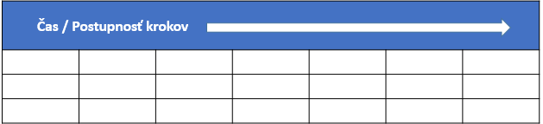
Obrázok 2

- Na vertikálnej osi sú zachytené vrstvy alebo kategórie informácií, ktoré nám pomôžu lepšie pochopiť čím si používateľ prechádza.
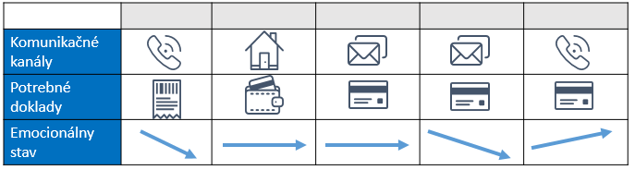
Obrázok 3
Môže tu byť napríklad zachytená emocionálna vrstva, ktorá zachytáva ako sa asi používateľ cíti v každom kroku, prípadne aké formy komunikácie sú potrebné pre jednotlivé kroky (e-mail, eID, fyzická návšteva...), aké dokumenty zákazník potrebuje, aké IT systémy (v back-end) sú potrebné na to, aby daný krok mohol byť vykonaný a pod.

Pri navrhovaní novej služby alebo vylepšovaní existujúcej existujú tri stupne mapovania zákazníckej cesty:

- Hypotetická cesta As-Is, ktorá zachytáva ako asi funguje služba teraz
Tento stupeň je vhodný na začiatok projektu, pomôže napríklad s definíciou rozsahu projektu. V tomto stupni zákaznícka cesta vnikne zhromaždením informácií a predpokladov od interných zamestnancov inštitúcie, ktorí sú oboznámení so službou. Táto cesta môže byť neskôr zásadne zmenená na základe používateľského výskumu.

- Cesta založená na používateľskom výskume
Je dôležité, aby mapa zákazníckej cesty v konečnom výsledku vznikla na základe hlbšieho používateľského prieskumu a nie len na základe informácií od interných zamestnancov a členov tímu. Pokiaľ je cesta vytváraná iba na základe interných informácií, je možné že bude zachytávať iba predpoklady a domnienky zamestnancov namiesto skutočných potrieb používateľa.

Mapa cesty zákazníka založená na používateľskom výskume Vám :
- poskytne solídny štartovací bod pre Vašu návrhársku prácu,
- umožní zachytiť a vydestilovať skutočný nastávajúci zážitok reálnych používateľov,
- ukáže ako veci fungujú, prípadne nefungujú a aké sú existujúce závislosti medzi krokmi/aktivitami používateľa,
- zvýrazní body, v ktorých majú používatelia ťažkosti a proces je v nich nefunkčný,
- odkryje najdôležitejšie oblasti pre pozitívnu zmenu.

Mapa zákazníckej cesty založená na používateľskom výskume Vám má ukázať čím používateľ/zákazník prechádza v skutočnosti, nie to, čím by mal prechádzať. To je úlohou tretieho stupňa.
- Zákaznícka cesta To-Be, ako chceme aby proces vyzeral v budúcnosti
Táto mapa zákazníckej cesty môže byť používaná ako pracovný a komunikačný nástroj v rôznych bodoch projektu. Pomôže Vám v nasledujúcich bodoch:
- Navrhnúť nový proces bez toho, aby ste stratili niť a zabudli sa na službu pozerať z pohľadu používateľa.
- V tíme vznikne konsenzus ohľadne toho, kam projekt smeruje a čo vlastne navrhujete.
- Ukáže ako veci majú fungovať a ako musia byť prepojené aby fungovali.
- Pomôže presvedčiť ľudí zapojených do procesu zmeny, aké veci je potrebné urobiť.
- Pomôže s vytvorením plánu dodávky.
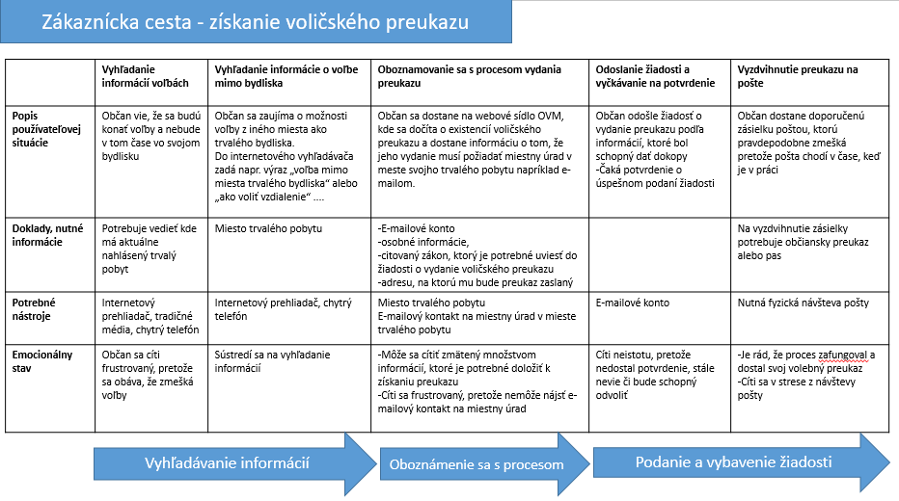
Obrázok SEQ Obrázok \* ARABIC 4

Report zákazníckeho výskumu
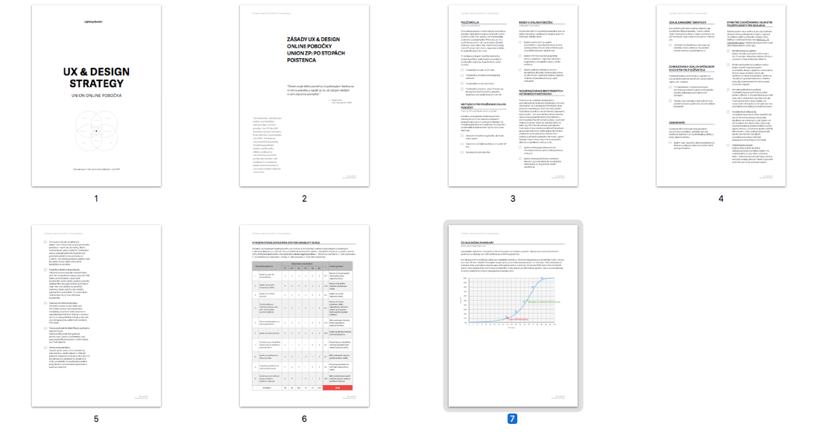
Obrázok 5 - Report zákazníckeho výskumu
Je dokument, ktorý hĺbkovo analyzuje poznatky zozbierané kvalitatívnym výskumom (rozhovormi so zákazníkmi). Vyhodnocuje sa ním priorita potrieb budúcich používateľov, ich motivácie na používanie produktu, problémy, s ktorými sa aktuálne stretávajú a definuje ich znalostný kapitál. Pozostáva z častí:
- Metóda výskumu poznatkov
- Kľúčové požiadavky zákazníkov na prínos systému

Metóda výskumu poznatkov
Táto časť obsahuje:
- Použitú metodológiu
- Scenár výskumu
- Sociodemografický charakter oslovených používateľov (tzv. screener)
- Priebeh oslovovania a naplnenie screeneru
- Dátum vykonania výskumu

Cieľom výskumu je výstup - zoznam požiadaviek používateľa.

Kľúčové požiadavky zákazníkov na prínos systému
Táto časť pozostáva z:
- Opisu kľúčovej požiadavky
- Rácio požiadavky opisujúcej poznatky z výskumu
- Návrhu spôsobu validácie požiadavky kvantitatívnym výskumom
- Konkrétnych návrhov riešení požiadavky v používateľskom rozhraní a ich prioritizácie

Persóny
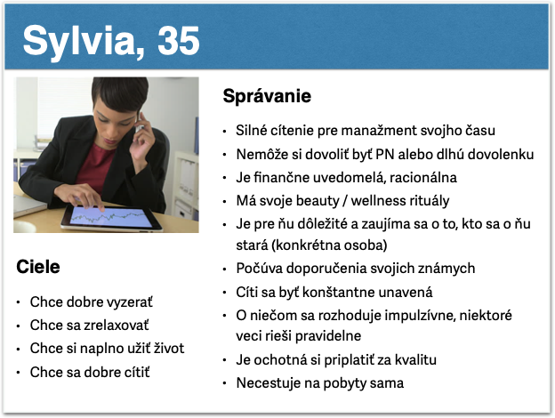
Obrázok 6 - Persóna
Sú predstaviteľmi cieľových skupín používateľského rozhrania a agregujú typické správanie skupiny používateľov. Pre každú cieľovú skupinu by mali byť vytvorené 1-3 persóny.
Definícia cieľových skupín
Je popis cieľových skupín, ktoré sú budúcimi používateľmi riešenia. Popis by mal obsahovať nielen sociodemografické parametre ale aj ich potreby, ciele a motivácie.

Návrh informačnej architektúry
Kľúčovým výstupom prípravnej fázy je informačná architektúra. Tá môže nabrať rôzne formy podľa potrieb projektu (napr. vo forme mapy stránky alebo vo forme tokov používateľov). Používatelia však musia byť zapojení aj do tvorby informačnej architektúry a štruktúry navigácie. Tá by mala byť testovaná kvantitatívne so zapojením všetkých účastných cieľových skupín. Informačná architektúra musí zohľadňovať slovník, ktorý je definovaný v ID-SK (Jednotný dizajn manuál elektronických služieb).

Tabuľka 2
Aktivita | Výstup
Používateľský výskum | Report zákazníckeho výskumu  Persóny  Definícia cieľových skupín
Prieskum trhu | Prieskum trhu
Návrh informačnej architektúry | Návrh mapy stránky (alebo Toky používateľov)
Tabuľka 1: Aktivity a výstupy UX dizajnu počas prípravy štúdie uskutočniteľnosti

Návrh mapy stránky (alebo toky používateľov)
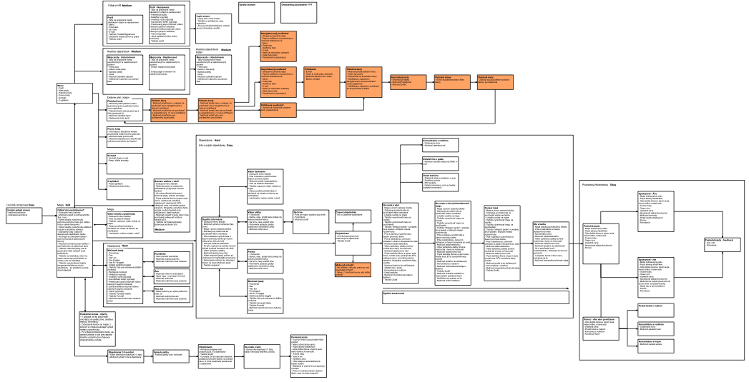
Obrázok 7 - Používateľský tok
Mapa stránky (“sitemap”) alebo používateľský tok (“user flow”) môžu byť využité spolu alebo samostatne. Mapa stránky sa používa na popis stromových štruktúr aplikácii alebo webových sídiel. “User flow” (cesty zákazníka) opisuje lineárnu štruktúru aplikácie alebo webového sídla.

Detailná funkčná špecifikácia

Analýza celku
Príprave dizajnu predchádza detailná analýza spracúvaného celku, ktorá je často dopĺňaná o kvalitatívny výskum. V praxi musia UX dizajnéri často doskúmať detaily procesu, ktorý navrhujú. Počas analýzy sa teda vracajú k používateľom a detailizujú svoje informácie. Výsledkom takejto práce je špecifikácia potrieb používateľov, ktoré odporúčame validovať aj kvantitatívne. Výstupom takejto aktivity je kvantitatívne validovaná špecifikácia potrieb používateľov, ktorá sa stáva súčasťou detailnej funkčnej špecifikácie (DFŠ).

Špecifikácia potrieb používateľov
Okrem štandardne definovaných biznis a technických požiadaviek musí byť detailná funkčná špecifikácia doplnená aj o špecifikáciu požiadaviek koncových používateľov každej cieľovej skupiny. Takáto špecifikácia musí byť výsledkom zákazníckeho výskumu, ktorý identifikuje a spriorizuje potreby používateľov. Požiadavky sú spravidla priorizované kvantitatívne (napr. dotazníkovou metódou).
V nasledujúcej tabuľke uvádzame príklad jednej potreby používateľskej požiadavky, ktorá vychádza z konkrétnych rozhovorov s koncovými používateľmi, v tomto prípade s podnikateľmi. Nie všetky používateľské požiadavky môžu byť súčasťou výsledného riešenia a preto v tabuľke uvádzame systém na určenie dôležitosti adresovania takejto požiadavky.

Tabuľka 3 - Príklad používateľskej požiadavky
Popis potreby používateľa | Referencia na výskum, z ktorej potreba plynie | Návrh riešenia potreby | Kvantita | Dopad na zákaznícku skúsenosť | Technická náročnosť | Biznis prínos | Priorita
Ako podnikateľ potrebujem rýchlo overiť, či je môj obchodný partner schopný platby mojich faktúr. | Cieľová skupina: podnikatelia  Respond. č.: 1, 4, 6, 8 | Zobrazujeme finančný report vyhľadaného subjektu. | 8,2 | Should have | stredná | nízky | stredná

Bunky v tabuľke zľava doprava:
- Popis potreby používateľa: je zápis konkrétnej potreby používateľa v prvej osobe, ktorý nepopisuje riešenie.
- Referencia na výskum, z ktorej potreba plynie: popisuje konkrétne rozhovory s respondentami, kde bola požiadavka vyslovená.
- Návrh riešenia potreby: je jedno z možných riešení, ktoré bolo kvantitatívne validované.
- Kvantita: výstup z dotazníka, kde používatelia hodnotili návrh riešenia potreby na škále od 1 po 10, kde 1 je “Nie je to pre mňa dôležité” a 10 je “Je to pre mňa veľmi dôležité”.
- Dopad na zákaznícku skúsenosť: je určená kombináciou kvalitatívnych a kvantitatívnych informácii z výskumu a je určená na stupnici MoSCoW.
- Technická náročnosť je vstupom od technického riešiteľa.
- Biznis prínos je vstupom od biznis zadávateľa.
- Priorita je výsledná dôležitosť implementácie tohto riešenia po zvážení stĺpcov Dopad na zákaznícku skúsenosť, Technická náročnosť a Biznis prínos.

Návrh a testovanie prototypu
Prototyp je skupina skíc (zvyčajne čiernobielych) používateľského rozhrania (tzv. wireframov) vo forme obrázkov, ktoré sú navzájom poprepájané tak, aby používateľom pripomínali skutočné používateľské rozhranie. Wireframy sú pritom pripravené takým spôsobom, aby zohľadňovali pravidlá definované v Jednotnom dizajn manuáli elektronických služieb. Prototyp sa dá jednoducho testovať s používateľmi
V ďalšom kroku UX dodávateľ pripraví prototyp elektronickej služby, ktorý musí byť testovaný aspoň 3x počas jeho prípravy so zástupcami všetkých relevantných cieľových skupín metódou formatívneho (priebežného) testovania použiteľnosti, ideálne však na týždennej báze. Zistenia z testovania musia byť následne zapracované do prototypu. Grafický dizajn a front-end programový kód elektronickej služby musí zohľadňovať ID-SK (Jednotný dizajn manuál elektronických služieb). Výstupom testovania prototypu je Report formatívneho testovania.
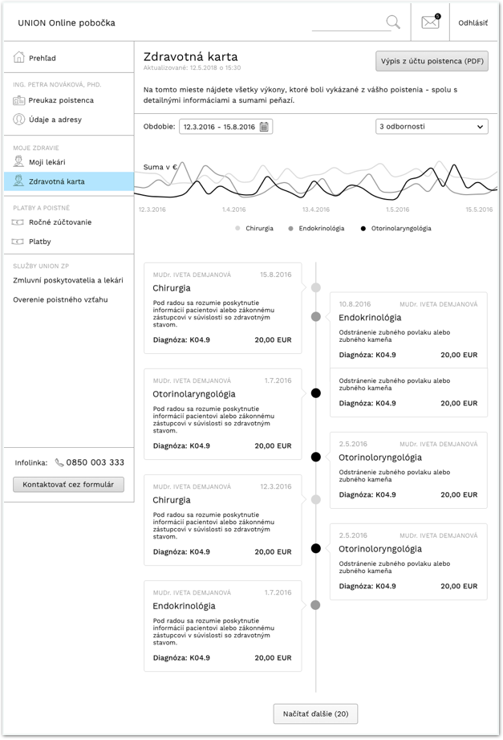
Obrázok 8 - Prototyp (Ilustratívny príklad)

Report formatívneho testovania použiteľnosti
Formatívne testovanie použiteľnosti prototypu je vykonané na vzorke aspoň 6 respondentov pre každú relevantnú cieľovú skupinu. Výstupom testovania je report, ktorý obsahuje:

- Scenár testovania
- Sociodemografický charakter testovaných používateľov (tzv. screener)
- Popis použitej metódy testovania
- Dátum vykonania výskumu
- Sprioritizovaný zoznam identifikovaných problémov použiteľnosti podľa frekvencie a závažnosti

Implementácia / testovacia prevádzka

Benchmarking používateľského rozhrania
Pred uvedením systému do plnej prevádzky musí byť systém otestovaný sumatívnym (záverečným) testovaním použiteľnosti s účasťou všetkých relevantných skupín. Počas testovania budú zdokumentované metriky použiteľnosti (čas úlohy, chybovosť úlohy, efektivita úlohy, škála použiteľnosti systém tzv. system usability scale alebo SUS skóre) pre kľúčové prípady použitia. Zároveň bude vykonané testovanie prístupnosti systému zohľadňujúce štandardy pre prístupnosť webu WCAG 2.0 AA – Web Content Accessibility Guidelines 2.0).
Používateľské rozhranie by malo spĺňať nasledovné kritéria:
- namerané SUS skóre je vyššie ako 50 bodov;
- miera dokončenia kľúčových úloh je vyššia ako 80%;
- chybovosť kľúčových úloh je nižšia ako 40%.

Report sumatívneho testovania použiteľnosti
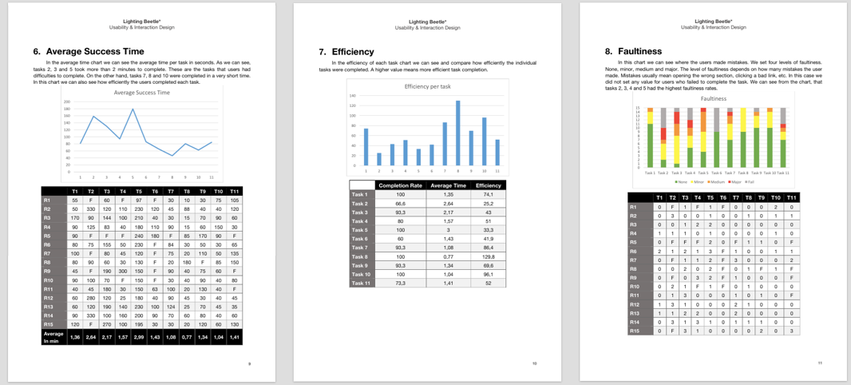
Obrázok 9 - Report sumatívneho testovania
Sumatívne alebo záverečné testovanie použiteľnosti prototypu je vykonané na vzorke aspoň 21 respondentov, ktorí sú zvolení z cieľových skupín používateľského rozhrania. Výstupom testovania je report, ktorý obsahuje:
- sprioritizovaný zoznam identifikovaných problémov použiteľnosti podľa frekvencie a závažnosti,
- dokumentáciu meraných metrík pre kľúčové prípady použitia,
  - čas úlohy
  - chybovosť úlohy
  - efektivita úlohy
- výsledok merania SUS skóre,
- scenár testovania,
- sociodemografický charakter oslovených používateľov tzv. screener,
- priebeh oslovovania a naplnenie screeneru,
- dátum vykonania výskumu,
- popis metodiky testovania,
- Report testovania prístupnosti.

Report testovania prístupnosti
Report musí deklarovať splnenie požiadaviek podľa štandardu WCAG 2.0 AA a podľa výnosu Ministerstva financií Slovenskej republiky č. 55/2014 Z. z. o štandardoch pre informačné systémy verejnej správy.

Po nasadení
Aby sme dosiahli rozvoj riešenia, ktorý je zladený s potrebami používateľov, odporúčame pravidelne zapájať metódy UX dizajnu, ktoré zareflektujú pridanú hodnotu realizovaného projektu a testovať možné verzie úprav s využitím poznatkov behaviorálnych vied a inovácií.

Monitoring správania používateľov
Po nasadení systému do ostrej prevádzky bude systém iteratívne zlepšovaný na základe meraní z analytických nástrojov (napr. Google analytics, Hotjar, Piwik atp.) Tieto by mali merať pri najmenšom chybovosť vykonávania úloh, čas úlohy, efektivitu úlohy a pomer transakcií vykonaných v používateľskom rozhraní (online) k počtu transakcií vykonaných pôvodným spôsobom (offline).

Priebežné testovanie používateľov online koncovej služby
Pokiaľ služba slúži veľkému počtu koncových používateľov odporúčame zváženie zavedenia nástroja pre podporu multivariantného testovania (prípadne minimálne A/B testovania) koncovej služby. Multivariantné testovanie je metóda testovania hypotézy pri ktorej je testovaných viacero premenných zároveň. Cieľom multivariantného testovania je identifikovanie kombinácie prvkov (premenných), ktorá dosahuje najlepšie výsledky. Na začiatku testovania je vytvorených N verzií nastavenia premenných koncovej služby, ktoré sú náhodne zobrazované používateľom služby.
Pre testovanie behaviorálnych inovácií sa zvyknú používať napríklad aj randomizované kontrolované experimenty (randomized controll trials), testovanie na kontrolnej skupine.
Webové koncové služby a mobilné aplikácie sú tvorené kombináciou zameniteľných elementov (nadpisy, textové polia, obrázky, atď...). Multivariantné testovanie umožňuje otestovanie rôznych kombinácií týchto prvkov v reálnom čase (dve možné verzie nadpisu a tri možné verzie obrázku nám poskytnú 6 možných testovateľných kombinácii) a definuje nám, ktorá z týchto kombinácií je najvhodnejšia k dosiahnutiu určitého optimalizačného (konverzného) cieľa (napr. zníženie času na vyplnenie formulára, zníženie počtu krokov a pod.).

Zber a prioritizácia spätnej väzby od občanov
Súčasťou aktívnej starostlivosti o projekt je aj zber spätnej väzby od občanov, proaktívny výskum ich potrieb a prioritizácia nápadov na rozvoj.

Tabuľka 4 - Aktivity a výstupy UX dizajnu počas prevádzky
Aktivita | Výstup
Monitoring správania používateľov | Mesačný report
Zber a priorizácia spätnej väzby od občanov | Report spätnej väzby  Report zákazníckeho výskumu  Plán rozvoja (roadmapa)

Postup testovania použiteľnosti digitálnych služieb

Odporúčaný postup testovania použiteľnosti

- Príprava používateľského scenáru
Vytvorí sa realistický používateľský scenár (v prípade formatívneho testovania sa k scenáru pripravia prototypy), ktorý bude testovaný používateľmi (malá skupina 5-10 používateľov pre formatívne testovanie prototypu; vačšia skupina 20+ pre sumatívne testovanie).
- Voľba metódy testovania
Metódy sa vzájomne doplňujú a je vhodné ich kombinovať.
Niektoré príklady metód:
- Pozorovanie používateľov pri vykonávaní úloh
Návrhári služby pozorujú používateľov ako vykonávajú zadanú úlohu a nezasahujú im do práce. Návrhári si zaznamenávajú akékoľvek problémy.
- Pozorovanie používateľov pri uvažovaní nahlas
Návrhári požiadajú testovaných používateľov o vykonanie úlohy a zároveň aby komentovali svoje kroky. Návrhári si tak môžu zaznamenať čo používatelia robia a tiež prečo to robia.
- Ohodnotenie jednotlivými expertami
Metóda spočíva v ohodnotení určitého aspektu koncovej služby expertami (3-5 expertov) na danú problematiku (napríklad, kompatibilita so štandardami, použitie dizajnových prvkov, čitateľnosť textu a pod.). Pri tejto metóda závisí hodnotenie na subjektívnom názore jednotlivých expertov, ale pomôže návrhárom získať pohľad z vonka.
- Ohodnotenie skupinou expertov
Metóda je veľmi podobná predošlej s tým rozdielom, že skupina expertov dostane úlohu, ktorú rieši spoločne a následne komentuje svoj postup. Návrhári sa tak priamo dozvedia myšlienkove pochody expertov.
- Vyhodnotenie závažnosti zistených problémov
Po zistení a spísaní zistených používateľských problémov je nutné ich priorizovať, aby návrhári dokázali efektívne alokovať zdroje na ich odstránenie.
Tabuľka 5
 | Počet/pomer používateľov čeliacich problému
Dôsledky problému |  | Málo | Veľa
 | Malé | Nízka závažnosť | Stredná závažnosť
 | Veľké | Stredná závažnosť | Vysoká závažnosť

- Zapracovaných skutočností do návrhu (odstránenie problémov)

Príklady možných testovacích scenárov a metrík pre testovanie vlastností
Tabuľka 6
 | Vlastnosť | Testovacia metóda | Metrika 1 | Metrika 2 | Meranie spokojnosti
1 | Používateľ úspešne dokončí čo potrebuje | - Pozorovanie používateľov pri vykonávaní úloh  - Pozorovanie používateľov pri uvažovaní nahlas | % dokončených úloh | Čas potrebný na dokončenie úlohy | Hodnotenie (testovacej skupiny používateľov / expertov) na škále 1-5
2 | Služba nemá žiadne slepé uličky | - Pozorovanie používateľov pri vykonávaní úloh  - Pozorovanie používateľov pri uvažovaní nahlas | % chýb pri dokončení úlohy | Množstvo času potrebné na opravu chýb | Hodnotenie (testovacej skupiny používateľov / expertov) na škále 1-5
3 | Používateľ vykoná čo najmenší počet krokov | - Ohodnotenie jednotlivými expertami  - Ohodnotenie skupinou expertov  - Pozorovanie používateľov pri vykonávaní úloh  - Pozorovanie používateľov pri uvažovaní nahlas | - Počet krokov vyhodnotených expertami ako zbytočných  - Počet klikov/úkonov testovaných používateľov vyhodnotených potrebných na dokončenie úlohy | Úspora času dosiahnutá zlúčením krokov pri zadanej úlohe | Hodnotenie (testovacej skupiny používateľov / expertov) na škále 1-5
4 | Používateľovi musí byť jasné ako sa dostane ku konzultácii s človekom | - Pozorovanie používateľov pri vykonávaní úloh  - Pozorovanie používateľov pri uvažovaní nahlas | % testovaných používateľov, ktorí sa v pripravenom scenári úspešne dostali k zákazníckej podpore | Čas potrebný na získanie zákazníckej podpory | Hodnotenie (testovacej skupiny používateľov / expertov) na škále 1-5
5 | Interné procesy sú skryté pred používateľom | - Ohodnotenie jednotlivými expertami  - Ohodnotenie skupinou expertov | Množstvo informácií/textu (počet slov), ktoré sú venované vysvetľovaniu interných procesov a nie sú pre používateľa podstatné k dokončeniu úlohy. |  | Hodnotenie (testovacej skupiny používateľov / expertov) na škále 1-5
6 | Služba sa dá jednoducho vyhľadať | - Pozorovanie používateľov pri vykonávaní úloh  - Pozorovanie používateľov pri uvažovaní nahlas | % testovaných používateľov, ktorý službu dohľadajú za určitý čas (vyhľadávanie začínajú z domény Google.sk / Google.com) | Čas potrebný na dohľadanie služby | Hodnotenie (testovacej skupiny používateľov / expertov) na škále 1-5
7 | Musí byť zrejmé k čomu a pre koho služba slúži | - Používateľsky dotazník  - Pozorovanie používateľov pri uvažovaní nahlas | % používateľov, ktorí v dotazníku správne identifikovali účel služby a cieľovú skupinu (po preštudovaní si "Informácii o službe") | Čas potrebný na správne identifikovanie účelu a cieľovej skupiny služby (po preštudovaní si "Informácii o službe") | Hodnotenie (testovacej skupiny používateľov / expertov) na škále 1-5
8 | Rozhodovací proces musí byť zrozumiteľný a transparentný | - Používateľsky dotazník  - Pozorovanie používateľov pri uvažovaní nahlas | % používateľov, ktorí v dotazníku správne identifikovali kritéria rozhodovacieho procesu (napríklad po preštudovaní si "Informácii o službe") | Čas potrebný na správne identifikovanie kritérií rozhodovacieho procesu (napríklad po preštudovaní si "Informácii o službe") | Hodnotenie (testovacej skupiny používateľov / expertov) na škále 1-5
9 | Služba je pre používateľa pocitovo konzistentná | - Ohodnotenie jednotlivými expertami  - Ohodnotenie skupinou expertov  - Pozorovanie používateľov pri uvažovaní nahlas | Verbálne hodnotenie; Pomer pozitívnych / negatívnych komentárov expertov a používateľov ohľadne konzistencie. |  | Hodnotenie (testovacej skupiny používateľov / expertov) na škále 1-5
10 | Používateľ má možnosť dať spätnú väzbu | - Pozorovanie používateľov pri vykonávaní úloh  - Pozorovanie používateľov pri uvažovaní nahlas | % testovaných používateľov, ktorí sa v pripravenom scenári úspešne zadali spätnú väzbu | Množstvo času potrebného na zadanie spätnej väzby | Hodnotenie (testovacej skupiny používateľov / expertov) na škále 1-5
11 | Služba funguje spôsobom, ktorý je používateľom známy | - Pozorovanie používateľov pri vykonávaní úloh  - Pozorovanie používateľov pri uvažovaní nahlas | % funkcionalít, ktoré sa používatelia naučili za nejaké časové obdobie | Množstvo času nutné na osvojenie si nových funkcionalít | Hodnotenie (testovacej skupiny používateľov / expertov) na škále 1-5
12 | Služba je inkluzívna | - Ohodnotenie jednotlivými expertami  - Ohodnotenie skupinou expertov | Počet parametrov nesplňujúcich štandard:  WCAG 2.0 AA – Web Content Accessibility Guidelines 2.0 | Množstvo úkonov, ktoré je možné vykonať/dokončiť iba zo znalosťou anglického jazyka (bez znalosti slovenčiny) | Hodnotenie (testovacej skupiny používateľov / expertov) na škále 1-5
13 | S používateľmi a ich informáciami je zaobchádzané starostlivo a s rešpektom | - Používateľsky dotazník  - Pozorovanie používateľov pri uvažovaní nahlas | % používateľov, ktorí v dotazníku správne identifikovali ako bude naložené s ich osobnými údajmi. | Čas potrebný na preštudovanie si a pochopenie informácie o nakladaní s osobnými údajmi. | Hodnotenie (testovacej skupiny používateľov / expertov) na škále 1-5

Tento dokument dopĺňa a rozširuje Metodické usmernenie obsiahnuté v Jednotnom dizajn manuáli elektronických služieb (dostupné tu: https://idsk-elements.herokuapp.com/uvod/metodika-ucd).
Slovenská UX asociácia.
V prípade otázok alebo nejasností kontaktuje oddelenie behaviorálnych inovácií na sekcií informačných technológií verejne správy.
Službou, digítálnou službou alebo elektronickou službou sa myslí „Koncová služba“ definovaná v kapitole 3.1 Používateľskej príručky centrálneho metainformačného systému verejnej správy.
Používateľská príručka centrálneho metainformačného systému verejnej správy. Číslo 3642/2019/oSAEG-1.
Zákon č. 9/2010 Z. z.
Digitálny formulár je synonymum pre elektronický formulár ako je uvádzaný v iných metodikách a zákonoch.
Phishing je činnosť, pri ktorej sa podvodník snaží pomocou návnady v elektronickej komunikácii vylákať a neoprávnene získať od používateľov osobné údaje ako sú heslá, používateľské mená a ďalšie podrobnosti napríklad o platobných kartách, aby ich mohol zneužiť na nekalé účely ako vydieranie, krádež peňazí alebo identity.
https://en.wikipedia.org/wiki/MoSCoW_method

